Nacionālā kino centra Ekspertu padomes kandidāta

darbības programmas „Izaugsme un nodarbinātība” prioritārā virziena „Pasākumi Covid-19 pandēmijas seku mazināšanai”
13.1.4.specifiskā atbalsta mērķa „Atveseļošanas pasākumi kultūras jomā”
trešās projektu iesniegumu atlases kārta „Atbalsts kino industrijas uzņēmumiem, veicinot to profesionālo kapacitāti un izaugsmi” ietvaros
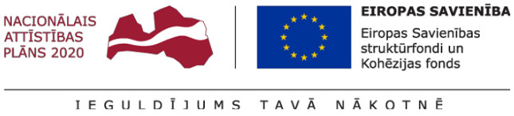

Pieteikuma APLIECINĀJUMS

Par gatavību strādāt darbības programmas “Izaugsme un nodarbinātība” prioritārā virziena „Pasākumi Covid-19 pandēmijas seku mazināšanai” 13.1.4.specifiskā atbalsta mērķa „Atveseļošanas pasākumi kultūras jomā” trešās projektu iesniegumu atlases kārta „Atbalsts kino industrijas uzņēmumiem, veicinot to profesionālo kapacitāti un izaugsmi” EKSPERTU PADOMĒ

es, __________________________________________________________________________,
(vārds, uzvārds)

adrese _______________________________________________________________________,

kontakttālrunis, e-pasta adrese__________________________________,

ar savu parakstu apliecinu:
1) ka esmu iepazinies/-usies Nacionālā kino centra ekspertu padomes nolikumu darbības programmas „Izaugsme un nodarbinātība” prioritārā virziena „Pasākumi Covid-19 pandēmijas seku mazināšanai” 13.1.4.specifiskā atbalsta mērķa „Atveseļošanas pasākumi kultūras jomā” trešās projektu iesniegumu atlases kārtas „Atbalsts kino industrijas uzņēmumiem, veicinot to profesionālo kapacitāti un izaugsmi” īstenošanai;
2) pieteikumā sniegtā informācija ir pilnīga un patiesa.

2022. gada _______________ Pretendents ____________________________
VĀRDS, UZVĀRDS

Dokuments ir parakstīts ar drošu elektronisko parakstu un satur laika zīmogu.

